«СОГЛАСОВАНО» | «УТВЕРЖДАЮ»
Директор МКУ «КРМКД»  ГО «Город Калининград» | Генеральный директор  ООО «УК Старый Город»
________________ С.Б. Русович | ________________ Е.В. Шулепко
«___» __________ 2013г. | «___» __________ 2013г.

Техническое задание
на капитальный ремонт шиферной кровли
МКД №3-7 по ул. Линейной в Ленинградском районе
г.Калининграда.

1. Основные данные по объекту
№ | Перечень основных данных и требований | Данные по объекту
1 | Наименование объекта и его мощность | Многоквартирный дом
2 | Местоположение | Россия, г. Калининград  Ул. Линейная 3-7
3 | Заказчик | ООО «УК Старый Город»
4 | Подрядчик | Определяется на конкурсной основе
5 | Вид строительства | Капитальный ремонт
6 | Сроки начала и окончания работ | Определяются на конкурсной основе
7 | Особые условия капитального ремонта | Эксплуатируемые, не освобожденные здания.
8 | Требования к конструктивным решениям | Результаты работ должны удовлетворять всем нормативным актам, предусмотренным для данной категории зданий.

2.Технические условия и требования
1 | В многоквартирном доме №3-7 по ул. Линейной необходимо  выполнить капитальный ремонт шиферной кровли.
2 | Подрядчику необходимо учесть, что работы будут выполняться в условиях эксплуатирующегося жилого дома. Работы возможно производить с 8-00 до 20-00 в будни, в субботу с 8-00 до 15-00, воскресенье – выходной. Очередность выполнения работ должна быть согласована с заказчиком.
3 | Ответственность за соблюдение правил пожарной безопасности, техники безопасности, охраны труда и санитарно-гигиенического режима на объекте возлагается на подрядчика, ответственный за производством работ назначается приказом, копия приказа предоставляется заказчику.
4 | Все материалы, используемые в ходе ремонтно-строительных работ  должны иметь сертификаты качества/соответствия и разрешены для  применения в жилом фонде. На скрытые работы должны  оформляться акты скрытых работ. К актам на скрытые работы  прикладывается фотофиксация скрытых работ. Образцы кровельного  покрытия до начала работ в обязательном порядке согласовываются с  МКУ «КРМКД» ГО «Город Калининград».
5 | Стоимость капитального ремонта: согласно сметному расчету
6 | Особые условия:  1) Сроки производства работ: 100 календарных дней  В случае срыва сроков производства работ по независящим от  Подрядчика причинам, Подрядчик обязан письменно уведомить  Заказчика и предоставить документы, подтверждающие  необходимость продления сроков производства работ.  2) При производстве работ Подрядчик обязан предусмотреть: контейнер для строительного мусора и ежедневный вывоз мусора, биотуалет, ограждающие ленты в местах прохода людей, щиты над входами в подъезд.
7 | Заказчик оставляет за собой право при исполнении контракта в  одностороннем порядке изменить объем всех предусмотренных  контрактом работ, услуг не более чем на два процента такого объема, в  случае выявления потребности в дополнительных работах, услугах, не  предусмотренных контрактом, но связанных с работами, услугами  предусмотренными контрактом, или при прекращении потребности в  предусмотренной контрактом части работ, услуг.
8 | Подрядчик обязан представить Заказчику банковскую гарантию на сумму аванса по договору на выполнение подрядных работ в 10-дневный срок от даты заключения контракта.
9 | Условия оплаты:  1) Авансовый платеж в размере 30% от общей стоимости ремонтных работ, окончательный платеж по завершению работ по договору на выполнение подрядных работ выплачивается на основании акта по форме КС-2 и справки по форме КС-3  2) Окончательный расчет за выполненные работы по объекту производится Заказчиком после полного завершения Подрядчиком работ, включая устранение выявленных дефектов, возмещения понесенных Заказчиком убытков, компенсации нанесенного ущерба Заказчику и третьим лицам в процессе производства работ, выплаты штрафов и неустойки.
10 | Все ремонтные работы производятся на основании:  СНиП 3.04.01-87 «Изоляционные и отделочные покрытия»  СНиП II-26-76 «Кровли»  МДС 12-33.2007 «Кровельные работы»  Все конструктивные узлы согласовываются с Заказчиком и  Строительным контролем.
11 | Подрядчик обязан до начала производства работ предоставить образцы  применяемых материалов для согласования с Заказчиком и МКУ  «КРМКД» ГО «Город Калининград».
12 | Передача объекта подрядчику происходит по Акту с осмотром и  фотофиксацией квартир верхних этажей.
13 | Внимание! До начала работ подрядчик обязан выполнить  подготовительные работы по защите квартир собственников от залития  и прочих повреждений связанных с производством работ.

3. Перечень основных работ и материалов по капитальному ремонту шиферной кровли МКД №3-7 по ул. Линейной
1 | 2 | 3 | 4
1. | Разборка покрытий кровель из волнистых и полуволнистых асбестоцементных листов | 100 м2 покрытия | 8.71
2. | Разборка деревянных элементов конструкций крыш обрешетки из брусков с прозорами | 100 м2 кровли | 8.71
3. | Ремонт деревянных элементов конструкций крыш смена стропильных ног из досок | 100 м | 2.1
4. | Ремонт деревянных элементов конструкций крыш смена стропильных ног из брусьев (смена кобылок) | 100 м | 0.75
5. | Ремонт деревянных элементов конструкций крыш смена отдельных частей мауэрлатов с осмолкой и обертывание толью | 100 м | 0.67
6. | Перекладка дымовых труб над крышей с добавлением нового кирпича до 50% в один канал | 100 м труб | 0.096
7. | Кирпич керамический одинарный, размером 250х120х65 мм, марка 125 | 1000 шт. | 0.4032
8. | Перекладка дымовых труб над крышей с добавлением нового кирпича до 50% на каждый следующий канал (до 12 каналов) | 100 м труб | 0.06
9. | Кирпич керамический одинарный, размером 250х120х65 мм, марка 125 | 1000 шт. | 1.452
10. | Перекладка дымовых труб над крышей с добавлением нового кирпича до 50% на каждый следующий канал (до 9 каналов) | 100 м труб | 0.036
11. | Кирпич керамический одинарный, размером 250х120х65 мм, марка 125 | 1000 шт. | 0.6336
12. | Оштукатуривание поверхности дымовых труб | 100 м2 поверхности | 0.764
13. | Окраска дымовых труб по подготовленной поверхности: перхлорвиниловая | 100 м2 окрашиваемой поверхности | 0.764
14. | Огнебиозащитное покрытие деревянных конструкций составом "Пирилакс" любой модификации при помощи аэрозольно-капельного распыления для обеспечивания второй группы огнезащитной эффективности по НПБ 251 | 100 м2 обрабатываемой поверхности | 8.71
15. | Антисептик-антипирен <ПИРИЛАКС СС-2> для древесины | кг | 180.297
16. | Устройство обрешетки сплошной из досок | 100 м2 | 0.9575
17. | Устройство кровель из волнистых асбестоцементных листов среднего профиля по деревянной обрешетке с ее устройством | 100 м2 кровли | 8.71
18. | Этернит в комплекте | м2 | 1114.88
19. | Устройство снегозадержателей | 100 м ограждения | 1.367
20. | Ограждение кровель перилами | 100 м ограждения | 1.367
21. | Масляная окраска металлических поверхностей решеток, переплетов, труб диаметром менее 50 мм и т.п., количество окрасок 2 | 100 м2 окрашиваемой поверхности | 0.4101
22. | Разборка лобовой доски | 100 м2 подшивки | 0.20505
23. | Устройство лобовой доски | 100 м2 потолка | 0.20505
24. | Простая окраска масляными составами по дереву лобовой доски | 100 м2 окрашиваемой поверхности | 0.20505
25. | Разборка слуховых окон прямоугольных односкатных | 100 окон | 0.03
26. | Устройство слуховых окон | 1 слуховое окно | 3
27. | Блок оконный пластиковый одностворчатый, с поворотно-откидной створкой, однокамерным стеклопакетом (24 мм), площадью до 0,5 м2 | м2 | 1.44
28. | Разборка трубопроводов из чугунных канализационных труб диаметром 100 мм | 100 м трубопровода с фасонными частями | 0.09
29. | Прокладка трубопроводов канализации из полиэтиленовых труб высокой плотности диаметром 110 мм | 100 м трубопровода | 0.09
30. | Крепления для трубопроводов: кронштейны, планки, хомуты | кг | 1.26
31. | Смена частей канализационного стояка над кровлей флюгарки | 1 шт. | 9
32. | Разборка желобов | 100 м труб и покрытий | 1.367
33. | Устройство мелких покрытий (капельников) из листовой стали до 0,4 м | 100 м2 покрытия | 0.4101
34. | Устройство желобов подвесных | 100 м желобов | 1.367
35. | Смена прямых звеньев водосточных труб с земли, лестниц или подмостей Ф 120 | 100 м | 0.85
36. | Смена колен водосточных труб с земли, лестниц и подмостей | 100 шт. | 0.16
37. | Смена воронок водосточных труб с земли, лестниц или подмостей | 100 шт. | 0.08
38. | Смена частей водосточных труб отметов | 100 шт. | 0.08
39. | Смена ухватов для водосточных и желобов труб в каменных стенах | 100 шт. | 0.84
40. | Разборка обшивки вент. канала | 100 м2 стен | 0.72
41. | Разборка каркаса деревянных стен из брусьев | 100 м2 стен | 0.72
42. | Устройство вентиляционного короба деревянного по каркасу из брусьев | 100 м2 перегородок (за вычетом проемов) | 0.72
43. | Изоляция изделиями из волокнистых и зернистых материалов на битуме холодных поверхностей стен и колонн прямоугольных | 1 м3 изоляции | 3.6
44. | Вата минеральная | м3 | 3.492
45. | Обивка вент. каналов кровельной сталью оцинкованной | 100 м2 стен, фронтонов (за вычетом проемов) и развернутых поверхностей карнизов | 0.72
46. | Сталь оцинкованная в рулонах толщиной 0,5 мм, с полимерным покрытием | т | 0.3168
47. | Обшивка вент. каналов плоским шифером | 100 м2 покрытия | 0.72
48. | Плоский шифер | м2 | 75.6
49. | Устройство колпаков над шахтами в два канала | 1 колпак | 6
50. | Ремонт кирпичной кладки стен отдельными местами (борова) | 1 м3 кладки | 0.83
51. | Погрузка мусора в автотранспортные средства | т | 44.15
52. | Перевозка грузов автомобилями-самосвалами (работающими вне карьеров) на расстояние 15 км. (класс груза 1) | т | 44.15

Основные допустимые материалы:
1 | Этернит в комплекте
2 | Сталь оцинкованная листовая цветная толщиной не менее 0,55 мм
3 | Доска обрезная толщиной до 30 мм шириной 150мм
4 | Бруски обрезные, размеры не менее 50х50 мм
5 | Доска обрезная для усиления стропильной системы 150х50мм
6 | Брус обрезной 100х150мм, 150x150мм, либо бревна д150мм
7 | Антисептик-антипирен <ПИРИЛАКС СС-2> для древесины
8 | Плоский шифер
9 | Блок металлопластиковый оконный с однокамерным стеклопакетом типа «Gealan» (24мм)
10 | Плоский шифер толщиной 6мм ГОСТ 18124-95
11 | Сталь оцинкованная листовая толщиной 0,7мм
12 | Вата минеральная толщиной 50мм плотность до 45кг/м3

Примеры узлов:

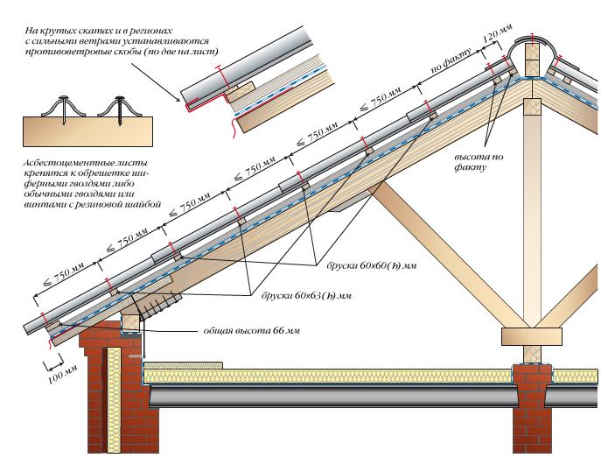
Волнистые листы укладывают по разреженной обрешетке из брусьев сечением 60×60 мм (мин. 50х50мм), шаг которых выбирают таким, чтобы каждый лист лежал на трех брусках. При этом первый (карнизный) брусок должен быть выше рядовых на толщину асбестоцементного листа, то есть при толщине шифера 6 мм карнизный брусок должен быть высотой 66 мм. Все последующие четные бруски должны иметь высоту равную рядовой решетине плюс половина толщины шифера, то есть — 63 мм. Высота всех нечетных брусков равна 60 мм. Это правило нужно соблюдать для укладки всех штучных кровельных материалов на трех опорах, иначе кровля не прижмется к обрешетке, а листы первого ряда будут иметь другой уклон, отличный от последующих рядов — первый ряд листов «клюнет» вниз.
Для однотипности целесообразно использовать бруски сечением 60×60 мм (мин. 50х50мм) с наращиванием их по необходимости подкладками толщиной 3 мм. Шаг брусков обрешетки должен составлять не более 750 мм (рис.). При подходе к коньку листы укладываются неполной длины, поэтому высоту брусков обрешетки нужно подбирать по факту. На коньке устанавливаются один или два коньковых бруса для крепления коньковой фасонной детали. Высота коньковых брусков подбирается по факту.
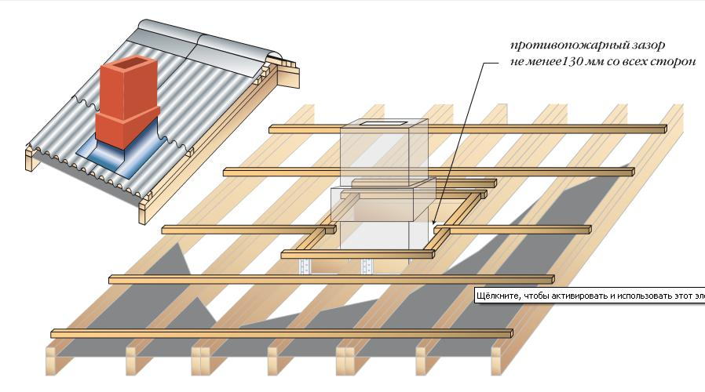
Обрешетку вокруг трубы (рис.) выполняют с использованием дополнительных брусков того же сечения, что и рядовые и располагают их вокруг ствола трубы в соответствии с требованиями пожарной безопасности. Нормы противопожарной безопасности требуют, чтобы расстояние между трубой и любыми сгораемыми конструкциями (стропилами, решетинами и кровлей) было не менее 130 мм. Это расстояние потом закрывают разделкой из оцинкованной кровельной стали.
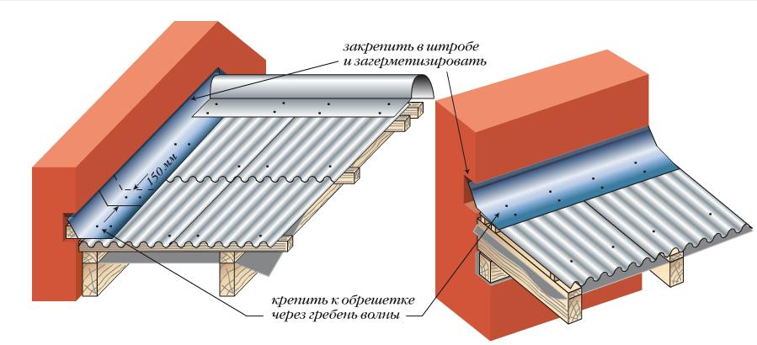
Воротник дымовой трубы и слуховых окон, а также примыкания к стенам (рис.) следует выполнять угловыми фасонными деталями либо фартуками из оцинкованной стали, которые закрепляют шурупами, пропускаемыми через гребни волн рядовых листов. Верхний конец фартука должен быть закреплен к стене и герметизирован. Нижний конец должен перекрывать не менее одной волны листа этернита. По скату кровель защитные фартуки должны иметь нахлестку 150 мм.
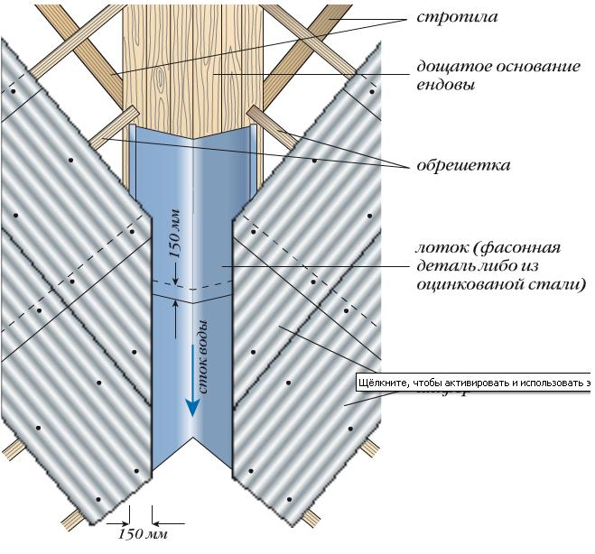
В ендове обрешетку делают в виде сплошного дощатого настила (рис.) и накрывают заводским асбестоцементным лотком либо лотком, изготовленным из кровельной оцинкованной стали. Лотки устанавливают в направлении снизу вверх. Рядовые листы этернита должны перекрывать продольные кромки лотковых деталей на 150 мм.
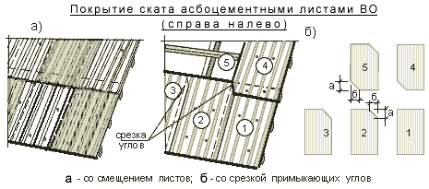

При укладке с совмещением продольных кромок желательно срезать углы двух стыкуемых листов, это уменьшает количество слоев в нахлестке и обеспечит более плотное прилегание листов. При укладке «в разбежку» можно использовать несколько вариантов, например, первый лист первого рядя укладывается целым, а у первого листа второго ряда обрезается одна волна, затем две волны первого листа третьего ряда и т. д. Но можно и по другому, например, на первый ряд положить обрезанный по ширине лист и перекрывать его вторым рядом со смещением продольных кромок. Необходимо добавить, что правила укладки этернита со смещением или совмещением продольных кромок справедливы только для прямоугольных скатов. На вальмовых крышах разбежка листов получается автоматически и никто не запрещает перекрывать нижние ряды со смещением кромок листов более чем на одну волну.
Внимание!!! При устройстве кровель из волнистых листов на нижней карнизной доске должны быть прибиты противоветровые скобы из расчета 2 шт. на 1 лист.

4.Качество работ и организационные вопросы:
1. Демонтаж обрешетки в полном объеме.
2. Срок предоставления гарантий качеств –не менее 5 лет
3. Сертификаты качества на материалы.
4. Уборка территории объекта от строительного мусора. Вывоз мусора.
5. Все работы выполнять в соответствии с данными проектов с соблюдением соответствующих глав строительных норм и правил по организации, производству и приемке работ.
6. В случает нанесения материального ущерба третьим лицам при производстве ремонтных работ заказчик и подрядчик обязан в 3-х дневный срок составить акт осмотра и принять решение о компенсации ущерба.
7. Строительный контроль, подрядчик, заказчик и другой контролирующий орган не вправе менять ранее согласованную технологию и строительный материал (качественные характеристики) без согласования с МКУ «КРМКД» ГО «Город Калининград».
8. Подрядчик обязан своевременно принимать меры по устранению замечаний комиссий администраций ГО «Город Калининград». Работы на объекте капитального ремонта должны быть приостановлены до полного устранения замечаний.
9. Антисептирование и огнезащиту Подрядчик обязан выполнять сертифицированными растворами с добавлением красителей отличающихся друг от друга по цвету.
Составил: | Подпись:  _________________ | Главный инженер по организации капитального ремонта К.С. Красный
Проверил: | __________________ | Начальник ТС К.Б. Тагинцева

